台南市東區東光國民小學107年10月份午餐食譜
營養師：廖千惠 執行祕書：李鎮宇 校長：林清海
NO | 日 期 | 星期 | 主 食 | 副 食 一 | 副 食 二 | 副 食 三 | 湯 | 水果 | 熱量  大卡
1 | 10月1日 | 一 | 小米飯 | 皇帝豆燒肉 | 甜椒炒雙菇 | 雪花絲瓜 | 牛蒡雞湯 | 水果 | 690
2 | 10月2日 | 二 | 糙米飯 | 黃金雞丁 | 鄉村豆腐 | 薑絲油菜 | 南瓜濃湯 |  | 622
3 | 10月3日 | 三 | 大滷麵 |  | 雞腿 | 尼龍菜 | 麵包 | 乳品 | 710
4 | 10月4日 | 四 | 糙米飯 | 壽喜燒 | 蝦捲*2 | 蒜香青江 | 鴨肉粉絲湯 |  | 611
5 | 10月5日 | 五 | 糙米飯 | 瓜仔蒸魚 | 番茄炒蛋 | 有機蔬菜 | 冬瓜麥茶 | 水果 | 681
6 | 10月8日 | 一 | 小米飯 | 三杯雞 | 香菇大白菜 | 炒豆芽菜 | 竹筍湯 | 水果 | 697
7 | 10月9日 | 二 | 糙米飯 | 豬排 | 咖哩鮮蔬 | 炒高麗菜 | 冬瓜文蛤湯 |  | 630
8 | 10月11日 | 四 | 糙米飯 | 可樂豬腳 | 玉米雞茸 | 空心菜 | 蘿蔔湯 |  | 627
9 | 10月12日 | 五 | 白米飯 | 鮭魚肉 | 紅蘿蔔炒蛋 | 有機蔬菜 | 三色大湯 | 水果 | 668
10 | 10月15日 | 一 | 小米飯 | 蒜頭雞 | 鄉村冬粉 | 雙色花菜 | 魚皮湯 | 水果 | 676
11 | 10月16日 | 二 | 紅黎飯 | 茄香肉燥 | 西芹小卷 | 有機蔬菜 | 玉米蛋花湯 |  | 676
12 | 10月17日 | 三 | 紅燒豬肉麵 |  | 魯蛋 | 尼龍白菜 | 麵湯/菠蘿麵包 | 乳品 | 724
13 | 10月18日 | 四 | 糙米飯 | 咖哩雞 | 四季豆  炒肉末 | 菇香青江 | 菇菇蛋花湯 |  | 624
14 | 10月19日 | 五 | 糙米飯 | 三鮮花枝 | 紅燒豆腐 | 有機蔬菜 | 香菇翡翠湯 | 水果 | 672
15 | 10月22日 | 一 | 小米飯 | 蒙古烤肉 | 蕃茄炒蛋 | 青花菜 | 餛飩湯 | 水果 | 679
16 | 10月23日 | 二 | 白米飯 | 雞肉絲 | 百匯青蔬 | 沙茶高麗 | 日式紫菜湯 |  | 615
17 | 10月24日 | 三 | 皮蛋瘦肉粥 |  | 翅小腿 | 有機蔬菜 | 小兔包 | 乳品 | 680
18 | 10月25日 | 四 | 糙米飯 | 海帶燉肉 | 泡菜年糕 | 有機蔬菜 | 豆薯湯 |  | 599
19 | 10月26日 | 五 | 糙米飯 | 蕃茄海鮮 | 玉米炒蛋 | 炒尼龍菜 | 刺瓜湯 | 水果 | 659
20 | 10月29日 | 一 | 小米飯 | 蜜汁雞丁 | 毛豆蝦仁 | 薑絲油菜 | 山粉圓 | 水果 | 676
21 | 10月30日 | 二 | 糙米飯 | 豆鼓排骨 | 蜜汁豆干 | 白菜滷 | 茶壺湯 |  | 619
22 | 10月31日 | 三 | 造型刈包 | 豬排 | 小黃瓜 | 蔬菜板條 | 四神湯 | 乳品 | 714
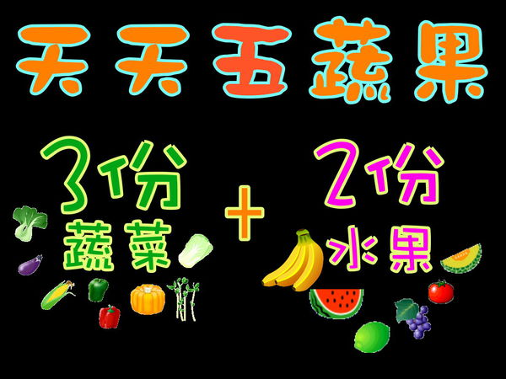
備註： 1.遇特殊狀況（如颱風、退貨、停水停電、物價上揚）變動食譜
2.本校採用檢驗合格之肉品、均附有證明
3.週五供應「低碳環保健康素」

